Муниципальное казенное учреждение культуры
Ужанихинский культурно – досуговый центр

расположен в селе Ужаниха Чулымского района Новосибирской области, на расстоянии 55 км. от районного центра г. Чулыма.
Здание КДЦ общей площадью более 800 м²., имеет зрительный зал на 220 мест, большой танцевальный зал, подсобные помещения хозяйственного назначения, кабинеты для занятий кружков и коллективов.
МКУК Ужанихинский КДЦ имеет филиал Михайловский, расположенный в поселке Михайловском, в 12 км. от села Ужаниха. В штате филиала заведующий, культорганизатор, уборщица. Зрительный зал на 100 мест.
Ужанихинский Дом культуры был построен и торжественно открыт в ноябре 1967 года, к 50-летию Октябрьской революции, до этого события молодежь и все жители села проводили свои мероприятия в церкви, там же показывали фильмы, танцевали, организовывали спектакли и представления.
С момента открытия прошло 50 лет, менялись директора, менялось название Учреждения, кадры, но одно остаётся неизменным, дом культуры по- прежнему является местом притяжения для жителей и гостей нашего села.
До 1982 года в должности директора работали несколько человек, в штате было два киномеханика, две уборщицы и директор. С мая 1982 года на должность директора Учреждения пришла Лидия Ивановна Чепик (Шиллинг), пришла временно, но осталась надолго. Постепенно возрождались традиции нашего села, обновлялся штат, на работу пришли новые кадры, стало уделяться должное внимание обучению, и в настоящее время Учреждение укомплектовано специалистами высшего и средне-специального образования. В 2017 году курсы повышения квалификации и обучение на семинарах различного уровня прошли все специалисты Учреждения.
Наше село многонациональное, здесь проживают немцы и казахи, русские и татары, но большинство жителей являются переселенцами из различных областей Украины, именно поэтому в 1998 году на базе нашего Учреждения был ярко и празднично открыт Центр украинской культуры, который расположился в одной из комнат КДЦ. После кропотливой и серьезной работы удалось собрать предметы домашней утвари, вышитые рушники, многие из которых передавались из поколения в поколение предками, и сейчас находятся в нашем центре. Книги на украинском языке подарены жителем из г. Новосибирска, все желающие могут ознакомиться с творчеством украинских поэтов и писателей. Регулярно проводятся экскурсии для жителей села,

с целью ознакомления с центром, историей его создания, с культурой и бытом украинского народа.
На протяжении почти 20 лет коллектив центра принимает участие в Областном празднике украинской культуры «Сорочинская ярмарка», занимает призовые места за лучшее оформление подворья, также принимает участие в других мероприятиях, например «Роде наш красный», «Виночок», фестивале национальных культур и др.

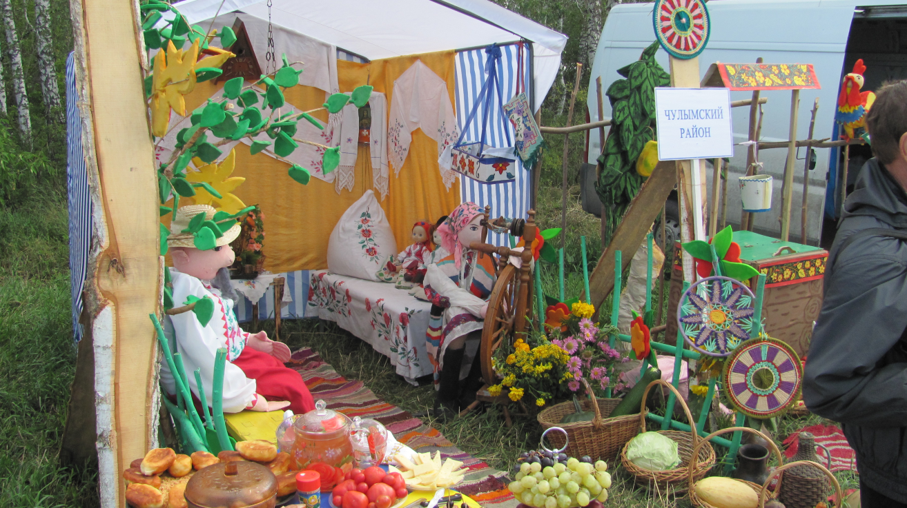

В нашем Учреждении много лет работают и развиваются коллективы самодеятельного народного творчества, это:
- вокальная группа «Сударушки», непременный участник всех концертных программ, в репертуаре коллектива народные и современные произведения, неоднократно принимали участие в районных и областных мероприятиях;

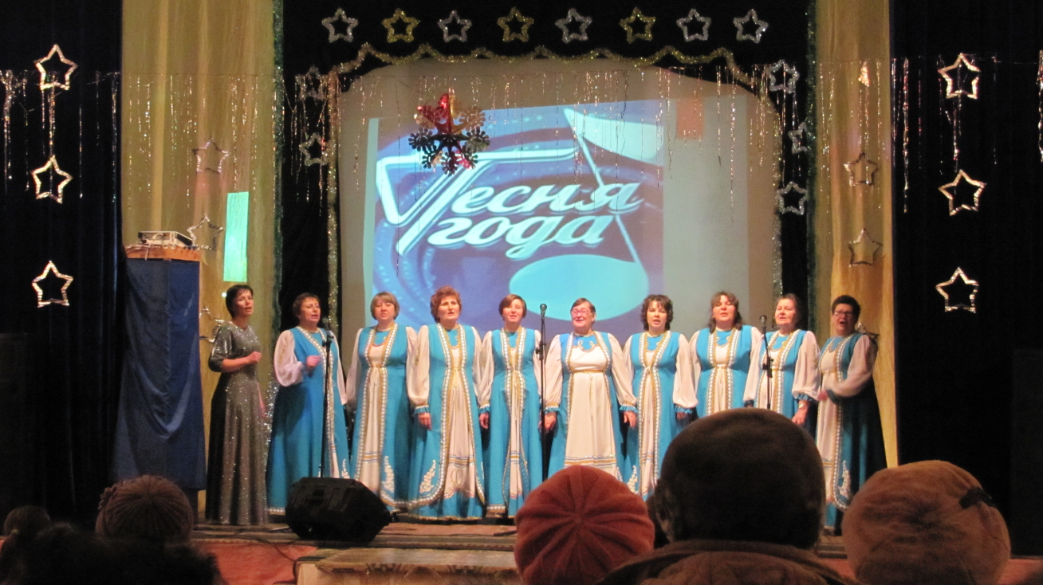

- вокальная группа «Чародийныця» - в репертуаре произведения как народные, так и более современные, на украинском языке, примечательно то, что многие песни мы перенимаем у наших бабушек, людей более старшего поколения;

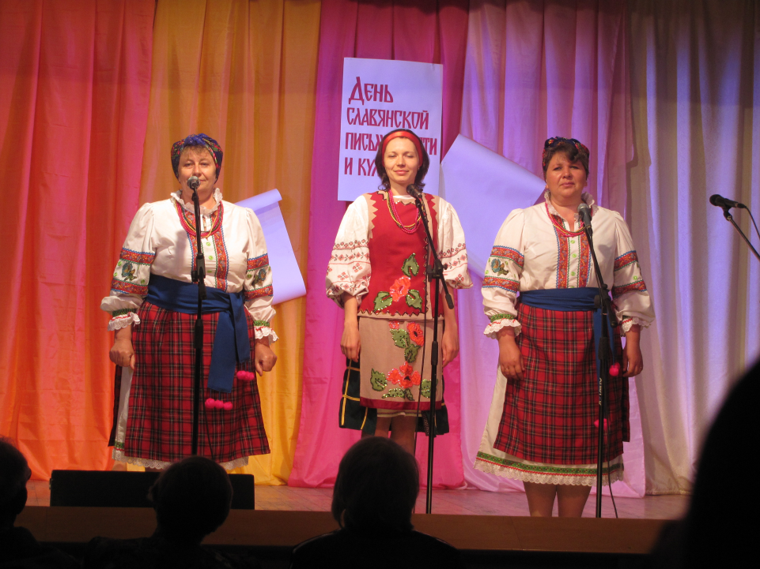

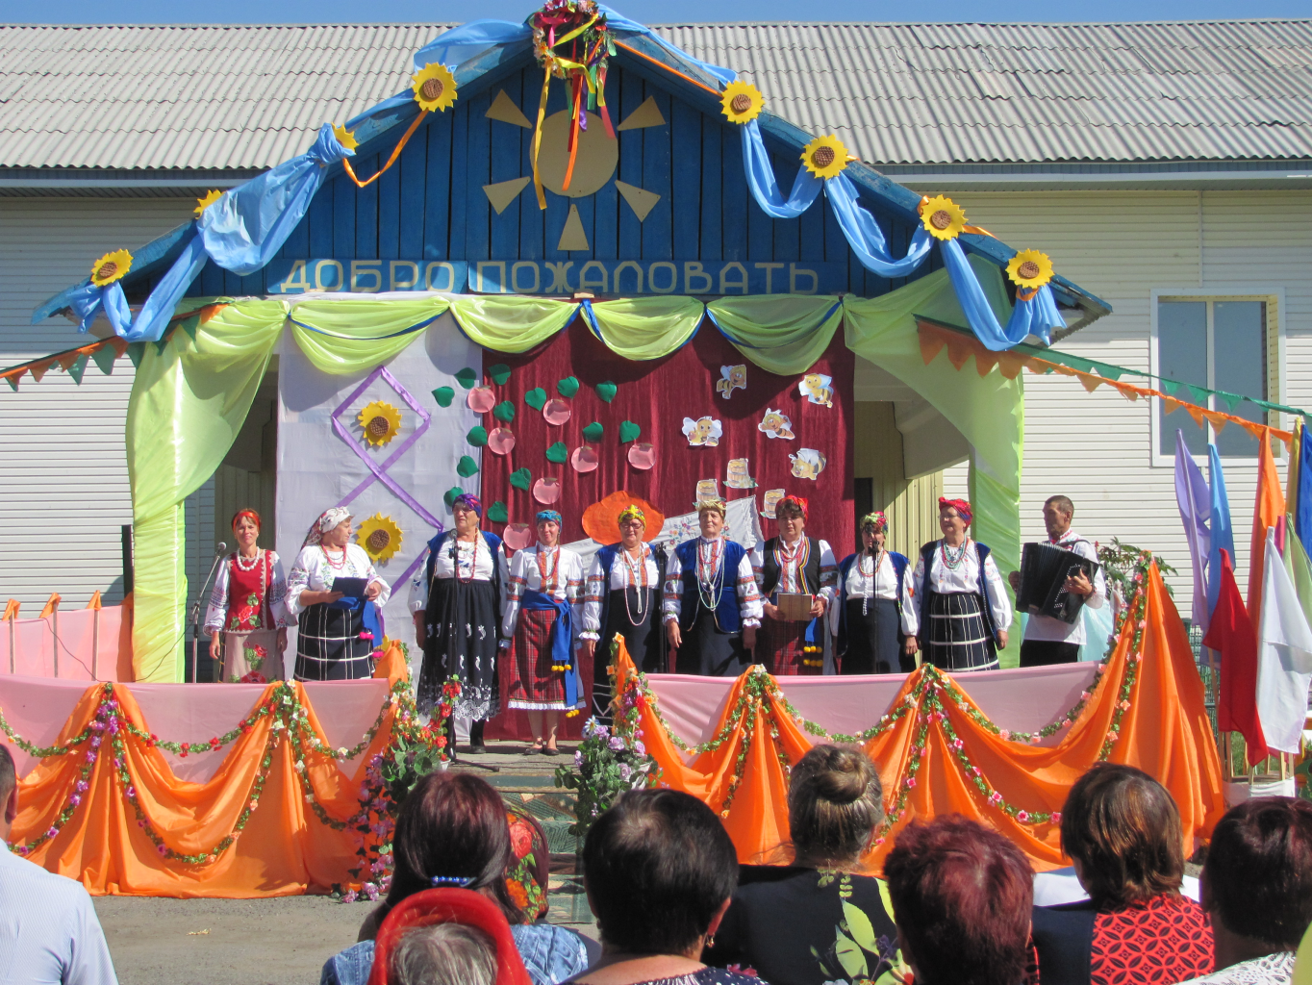

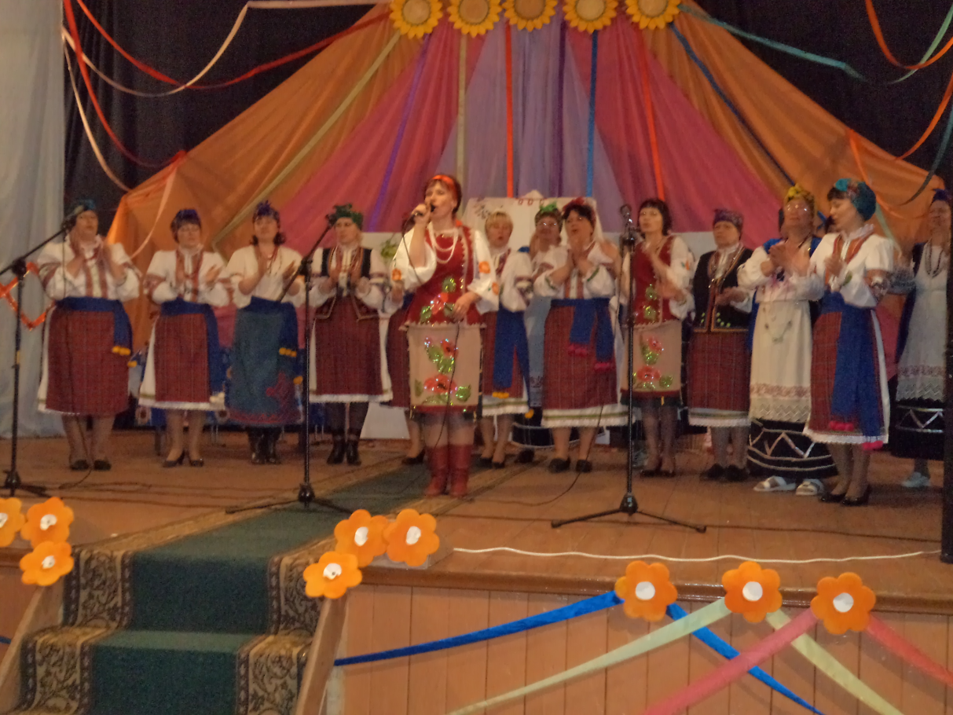

- более 10 лет на базе КДЦ занимается творческий коллектив ветеранов, создана вокальная группа «Душою молоды», все концертные программы в нашем Учреждении проходят с участием этого коллектива, кроме этого бывают районные и областные мероприятия, фольклорные фестивали и конкурсы, участие в выставках ДПТ, поэтических мероприятиях, все это благодаря тесному сотрудничеству Учреждения культуры с ветеранской организацией, руководит коллективом Чепик Лидия Ивановна. В 2017 году в честь 10-ти летнего юбилея со дня создания коллектива была подготовлена и проведена концертная программа «Отмечаем юбилей», где виновники торжества принимали поздравления, прозвучало много песен, добрых слов, пожеланий здоровья и творческого роста.

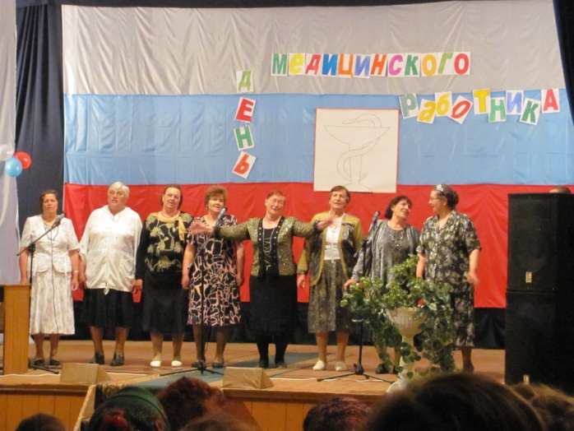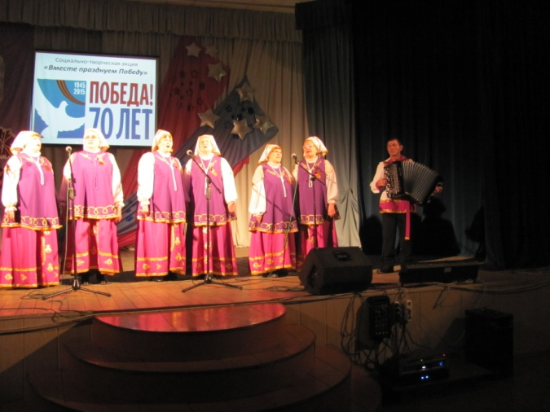
Ветераны

- для этой же категории населения работает Клуб выходного дня, где ветераны, пенсионеры могут встречаться за чашкой чая и обсуждать какие либо проблемы, отмечать дни рождения своих сверстников, юбилеи, которых в 2017 году было немало, только 90-летие
отметили 5 человек, всем им вручены памятные подарки и приветственные письма;
- театральный коллектив объединяет участников разных возрастов и принимает участие в театрализованных постановках к Новогодним праздникам, Масленице, различным тематическим программам, например Покровские посиделки, Рождественские встречи, Троица и т.д. Проводятся театрализованные концерты, например юмористическая программа ко дню смеха.
Руководит коллективом специалист с неоконченным высшим образованием Нина Гринимаер;

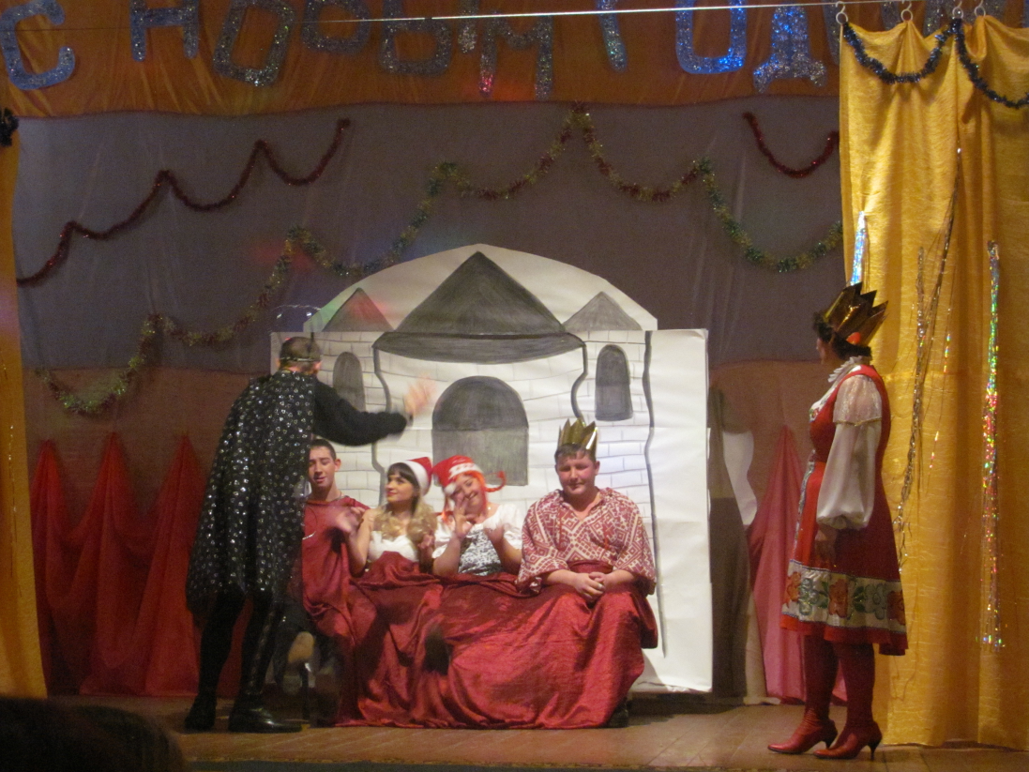
Новогодний спектакль

- большое внимание уделяется работе с детьми и молодежью, для этой категории работает клуб выходного дня, проводятся различные игровые, познавательные развлекательные программы; в летнее время большинство программ проводится на свежем воздухе, ведется большая работа с пришкольным лагерем.

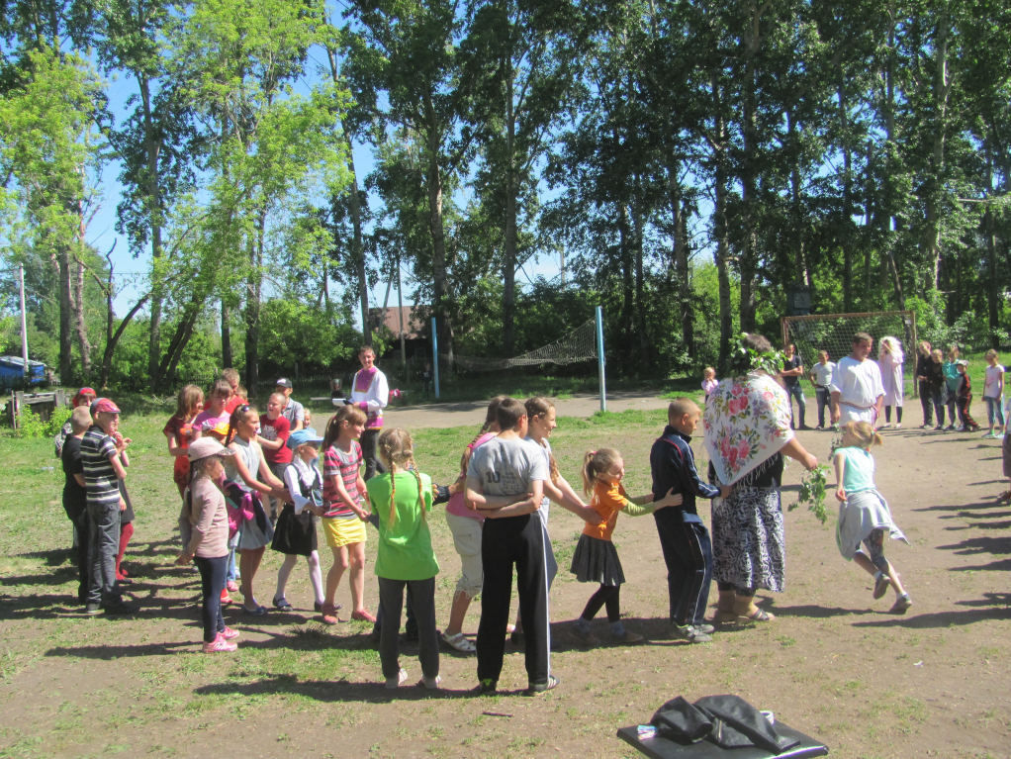
Троица

- в целях патриотического воспитания детей и молодежи регулярно проводим мероприятия к дню воинов-интернационалистов; принимаем участие в районном конкурсе патриотической песни «Я люблю тебя, Россия»; проводы в армию, дни воинской славы России, в сентябре совместно со школой проведено мероприятие к 205-летию Бородинского сражения, и т.д. Проводится ряд мероприятий по профилактике наркомании, табакокурения, по формированию здорового образа жизни,
так, например, в фойе учреждения постоянно обновляется информационный стенд «ЗдОрово жить здорово», при помощи видеопроектора показываем тематические фильмы, проводим беседы по теме, совместно со школой проводим акции, например «Мы за трезвость», «Красная ленточка» «Свеча памяти» и т.д.
- все желающие дети и подростки могут заниматься в фольклорном ансамбле села Ужаниха, этот коллектив еще сравнительно молодой, но уже зарекомендовал себя с хорошей стороны на мероприятиях районного и областного уровня, это «Сибирская глубинка», «Благовест», «Малая моя Родина» и некоторые другие, руководит им специалист с высшим профессиональным образованием, руководитель кружка Чепик Екатерина;
- кружок народного творчества позволяет ребятам попробовать свои силы в роли мастеров ДПТ, вместе с руководителем Чепик Екатериной, они плетут пояса, изготавливают народные куклы, которые уже выставлялись на районных и областных выставках декоративно – прикладного творчества ;

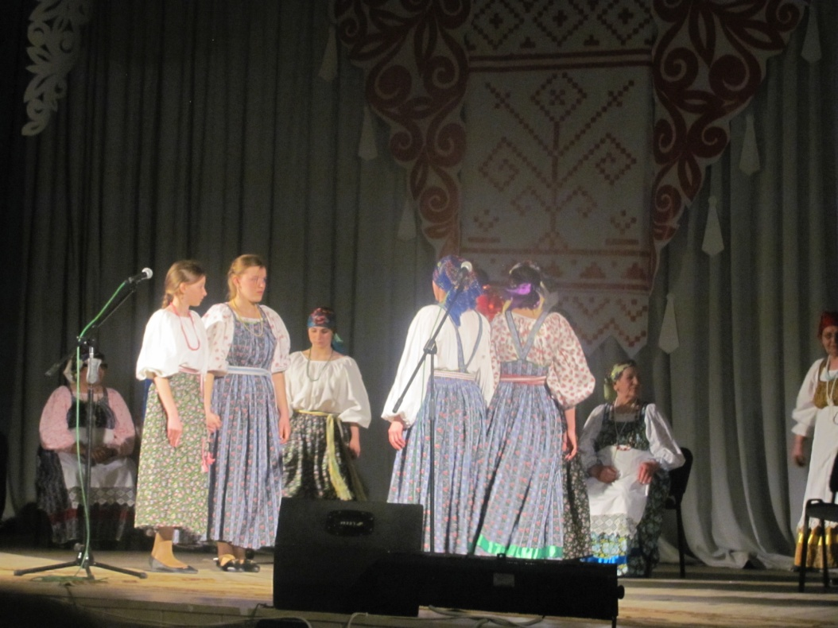
Сибирская глубинка

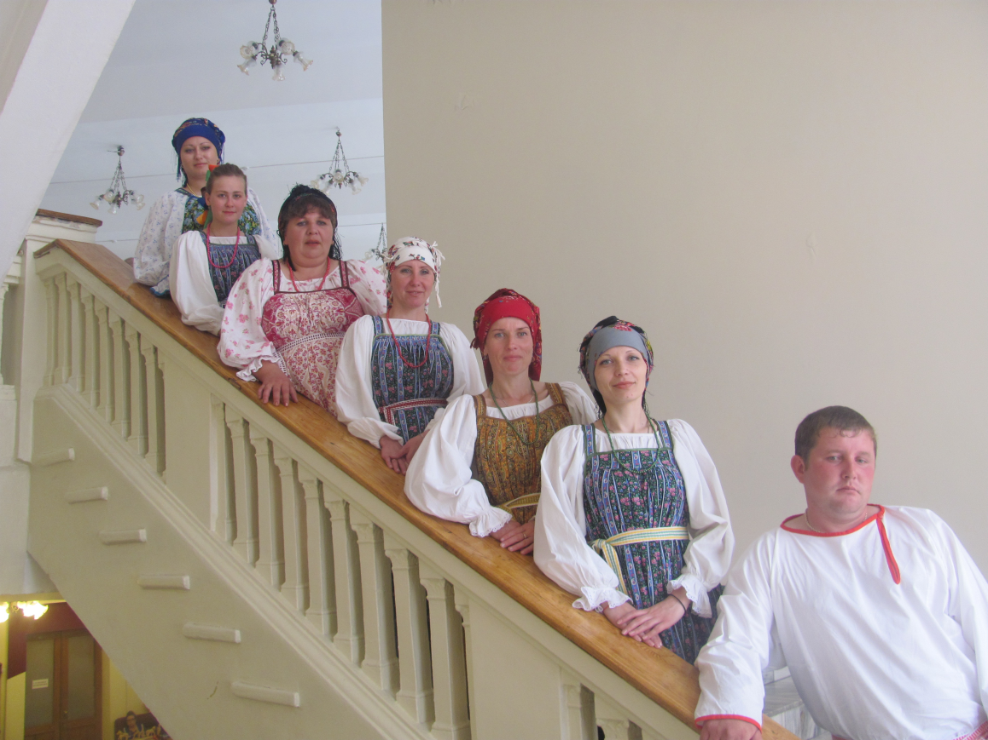
«Благовест»

- кружок «Волшебный сундучок» также приглашает ребят к творчеству, различные поделки, куклы, обереги ребята творят под руководством своего руководителя художника – декоратора Учреждения Балчиковой Александры;

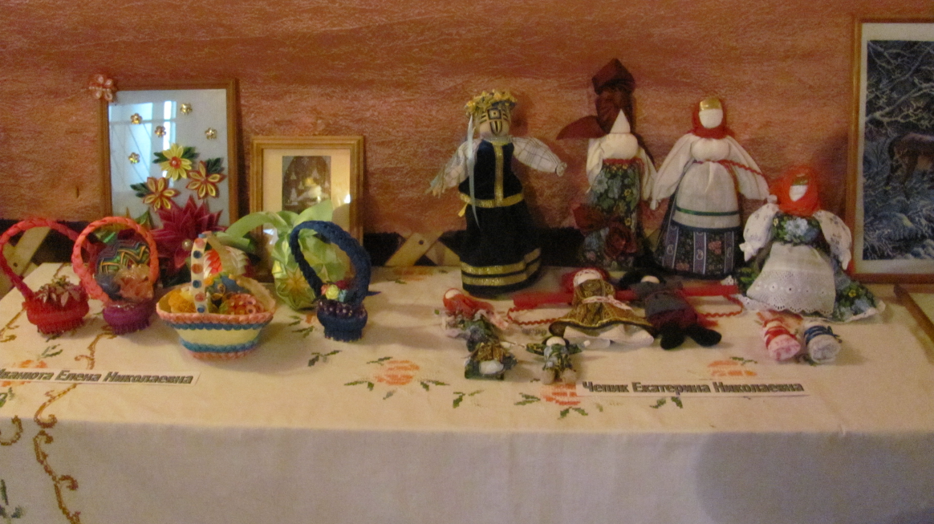

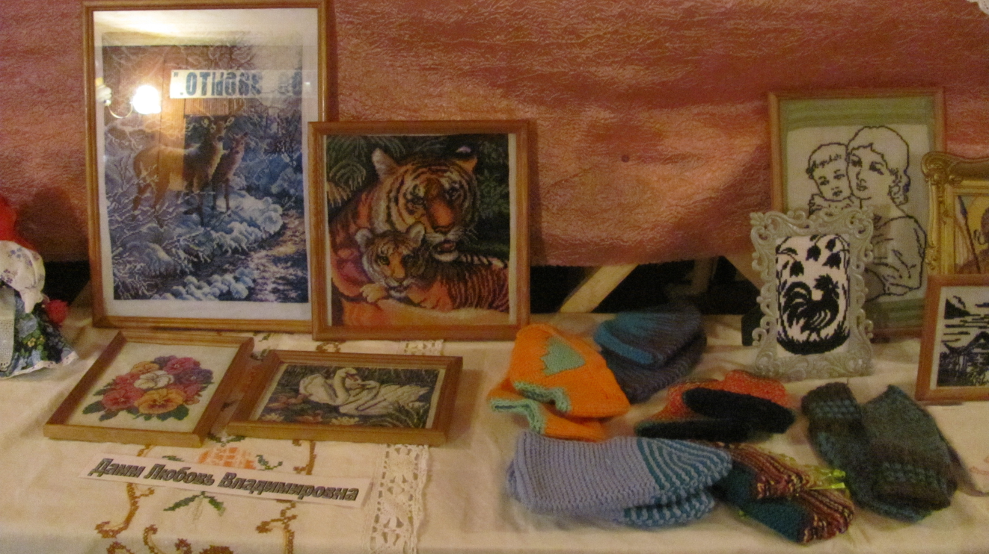

На протяжении многих лет тесно сотрудничаем с мастерами декоративно – прикладного творчества, у нас в селе таких увлеченных людей очень много, мы постоянно открываем для себя новые имена, так, например, Галина Мищенко, вышитые картины, вязанные крючком и спицами вещи неоднократно принимали участие в выставках. Хаданович Наталья увлекается искусством декупажа, изготавливает и украшает шкатулки, предметы быта. Мастера Токарева Олеся, Дамм Татьяна и
Любовь, Рожкова Ирина, и многие другие делятся своими произведениями искусства с жителями села, его гостями.

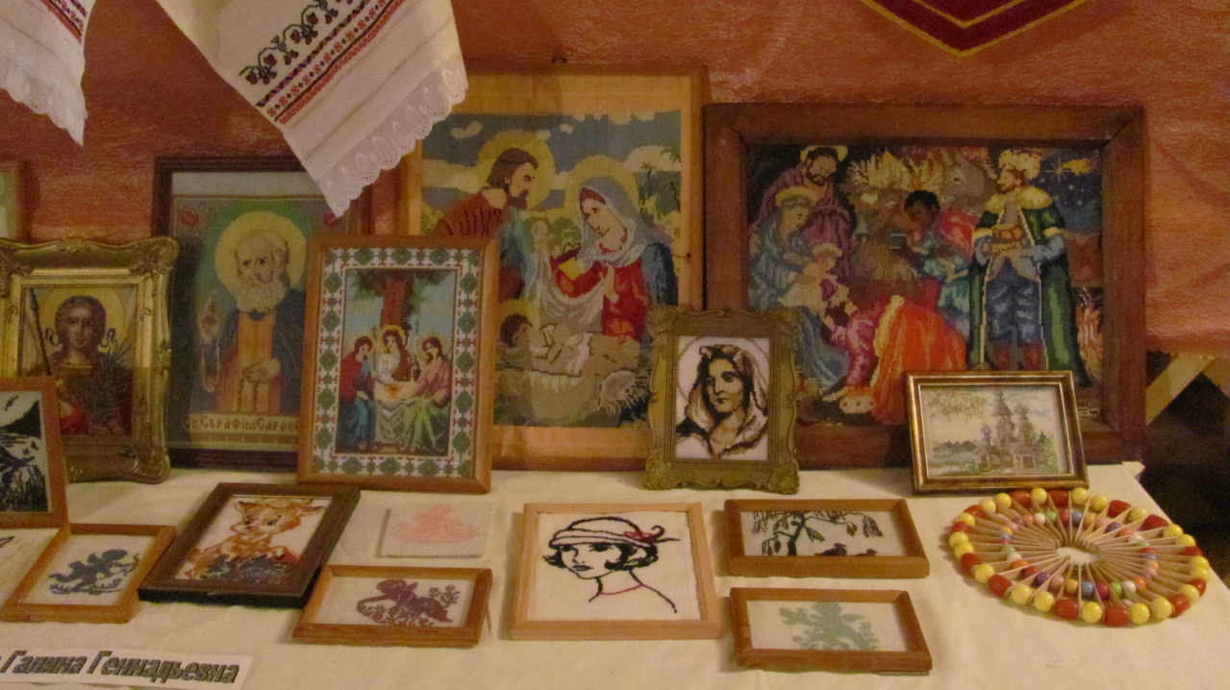

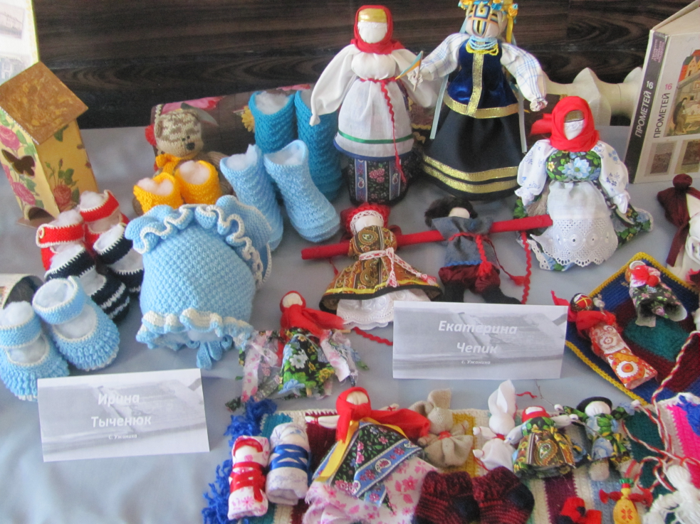

2017 год для коллектива был плодотворным, насыщенным разного рода мероприятиями. Проведено с филиалом 580 мероприятий. Это концертные программы, театрализованные праздники, детские и молодежные развлекательные, тематические программы, встречи с ветеранами, участие в районных и областных мероприятиях, танцевальные вечера, дискотеки.
Наиболее яркими и запоминающимися стали:
- «Праздник добрых соседей», 6 августа, на площади перед КДЦ зрители смогли по достоинству оценить прекрасную программу, в которой были и песни, и шуточные сценки, и игровые конкурсы;
- по уже сложившейся традиции главным праздником года является День Победы. Празднованию этой даты предшествует большая работа, это проведение акций «Письмо ветерану» - школьники разносят письма-
треугольники ветеранам труда, труженикам тыла»; оформление в фойе КДЦ «Стены Памяти», митинг в Парке Победы, концертная программа в КДЦ, «Солдатская каша», вечер отдыха для ветеранов труда и тружеников тыла; акция «Свеча Памяти», вечерняя ретро программа, праздничный салют. Очень приятно, что к проведению этих мероприятий все больше привлекаются дети и молодежь нашего села.
С каждым годом становится все больше участников различных акций, проводимых Учреждением.

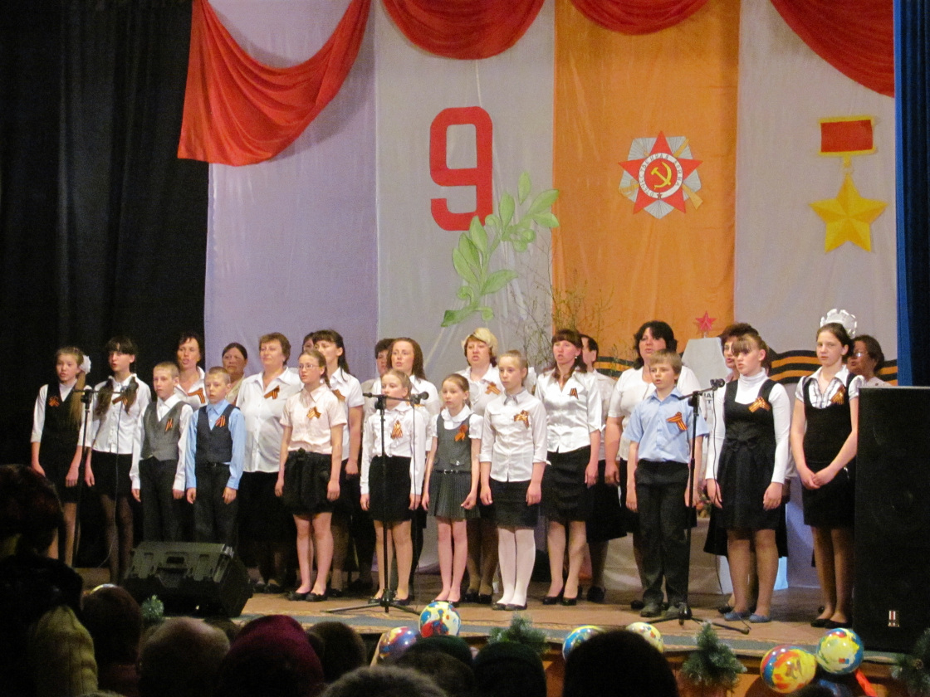

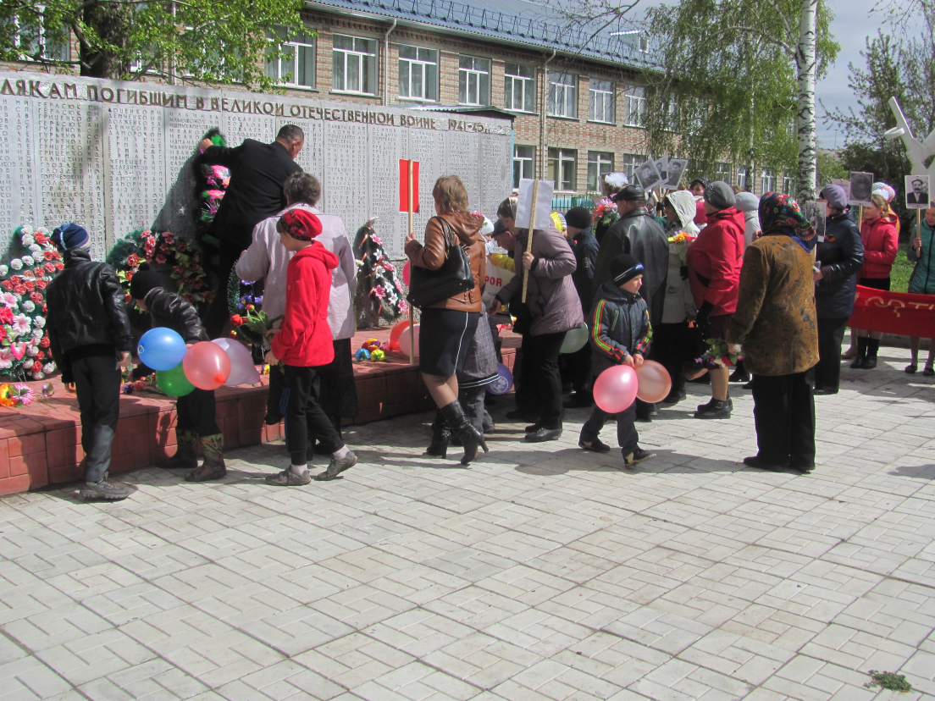
День Победы
2 декабря наше Учреждение отметило 50-ти летие со дня открытия, в этот день мы принимали гостей из района, приветственные слова и подарки, замечательная концертная программа, вечер отдыха для гостей и участников праздника, выставка ретро в танцевальном зале, где была представлена музыкальная аппаратура 70 и 80-х годов, печатные машинки, на которых печатались первые приказы муниципального учреждения. Все это вызвало неподдельный интерес у посетителей выставки, особенно у детей.

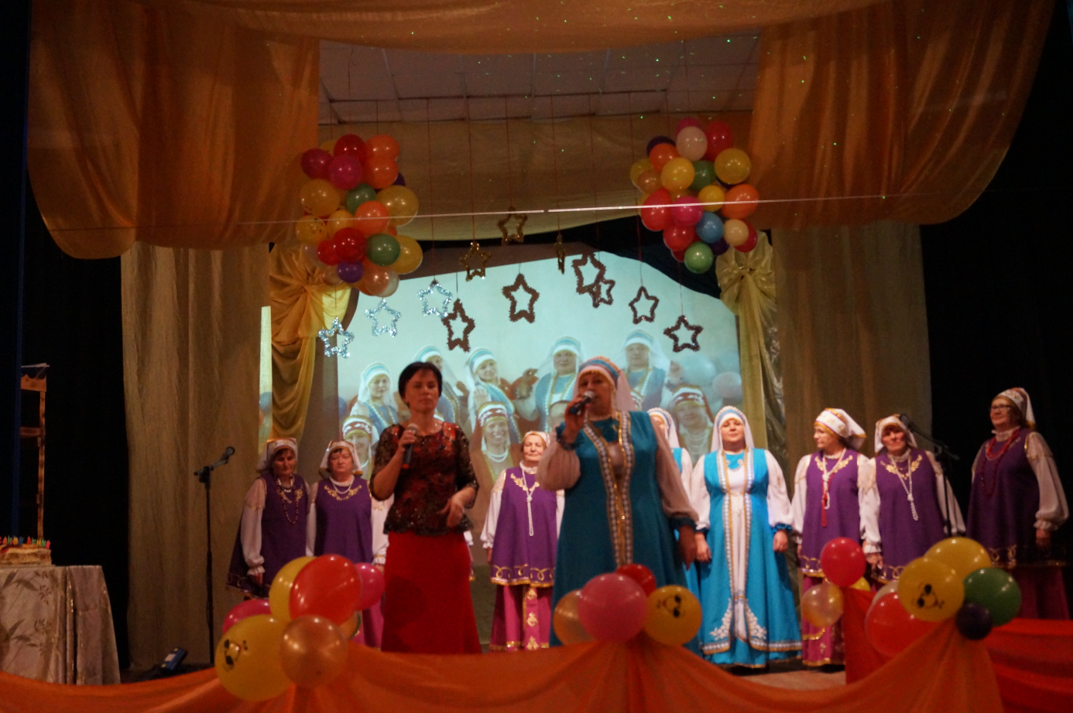
Юбилей КДЦ

17 декабря на базе Ужанихинского КДЦ при поддержке Областного украинского культурного центра проведен календарно – обрядовый праздник «Украинские вечорницы», мы вновь встречали гостей из Учреждений культуры района, на празднике присутствовала директор областного украинского культурного центра Валентина Феодосьевна Шерсткина, которая высоко оценила организацию и проведение праздника, праздник получился ярким, красивым, песенным.

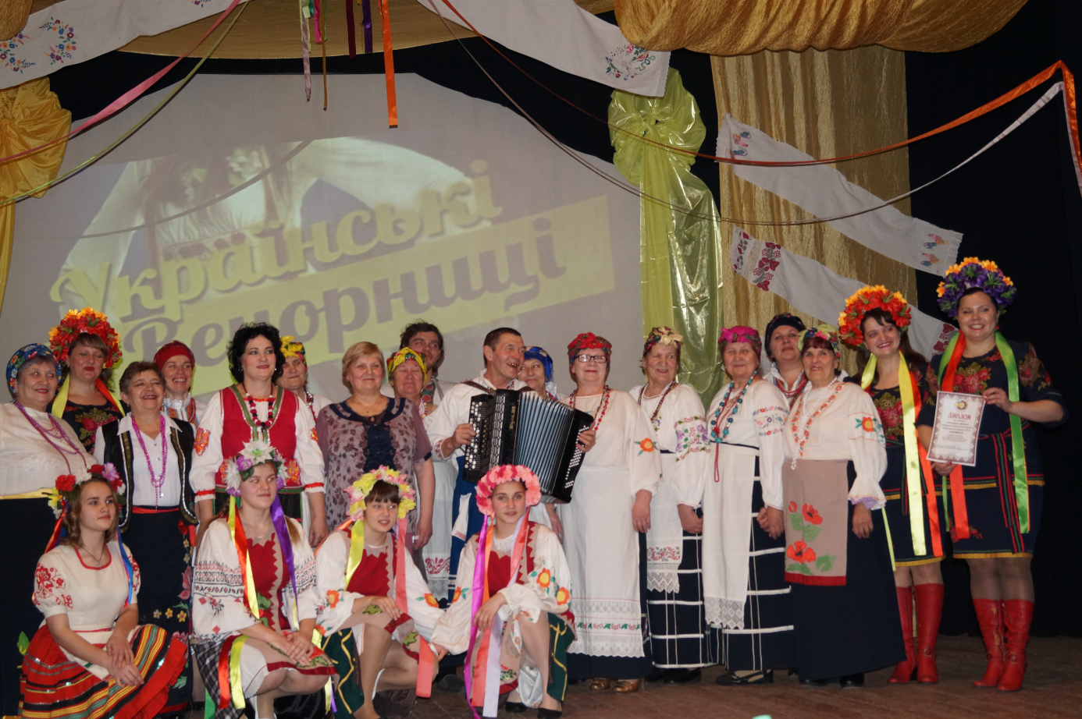
«Украинские вечорницы»

По итогам 2017 года Ужанихинским культурно – досуговым центром получено 58 дипломов, грамот и благодарственных писем за участие в различного рода мероприятиях. это:
- межрегиональный фольклорный фестиваль «Малая моя Родина»
- межрегиональная выставка ДПТ «Народная игрушка. Лоскутная мозаика»
- межрегиональный фестиваль белорусского творчества «В гостях у Лявонихи»
- межнациональный праздник культуры и спорта «Сабантуй собирает гостей»
- областная выставка «Золотые ворота» - диплом Лауреата
- областная выставка «Покровская ярмарка»
- областная выставка «Светлое воскресение»
- областная выставка «Вифлеемское чудо»
- «Сибирская глубинка»
- областное мероприятие, посвященное юбилею области «Как не любить мне эту землю»
- «Сибирская глубинка» - диплом Лауреата
- областной смотр-конкурс детско-юношеского творчества «Виночок»
- областной календарный праздник «Роде наш красный»

Районные мероприятия:
- он-лайн фотоконкурс «Фильм!Фильм!Фильм!»
- районный праздник пирога
- фестиваль народной песни «Мой отчий дом – моя Россия»
- конкурс патриотической песни «Я люблю тебя, Россия»
- праздник национальных культур «Нас объединяет дружба»
- конкурс сценарного мастерства «Эко-я!Эко-мы!Эко-мир!» -диплом 2 степени
- праздник детского художественного творчества «Живое слово»
-конкурс малых деревень «Малая деревня-милый уголок»

В своей работе коллектив Ужанихинского культурно – досугового центра использует все возможные формы и методы, тесно сотрудничаем со всеми организациями и предприятиями, расположенными на территории Ужанихинского сельсовета, это прежде всего учащиеся нашей школы, которых более 100 человек, библиотека, частные предприниматели, лесхоз, участковая больница, одним словом с нашими земляками, жителями села Ужаниха.

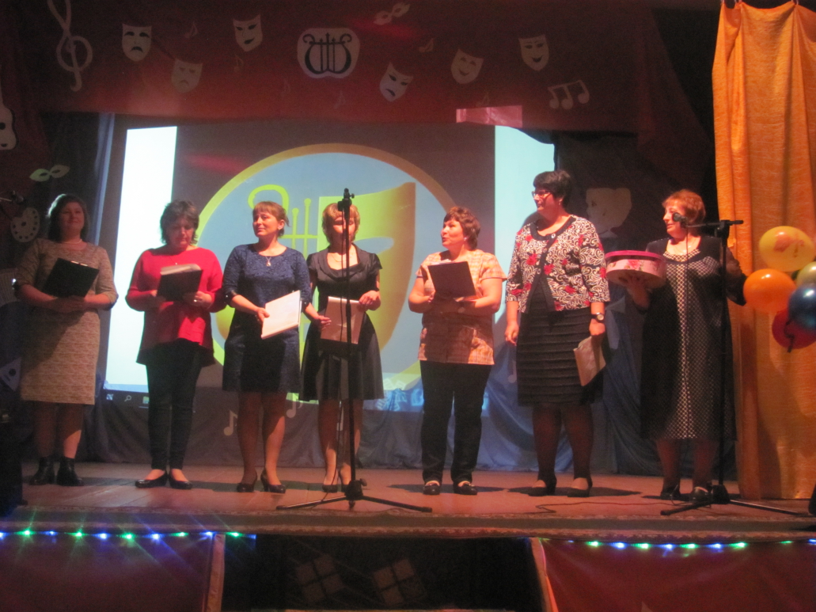
Учителя Ужанихинской школы поздравляют коллектив КДЦ с профессиональным праздником – днем работников культуры

